ETCR2100+/2100A+/2100C+钳形接地电阻
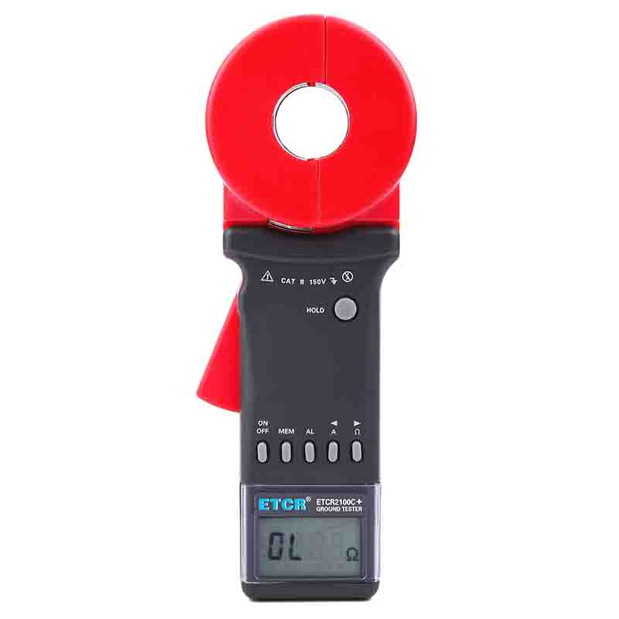
产品功能
接地电阻测试、回路电阻测试。
产品特点
- 接地电阻测试技术的重大突破、非接触式测量安全快速。
- 在测量有回路的接地系统时，不需断开接地引下线，不需辅助接地极，省时省力。
- 钳形接地电阻仪能测量出用传统方法无法测量的接地故障，能应用于传统方法无法测量的场合。
- 声光报警功能、数据存储、数据保持功能。
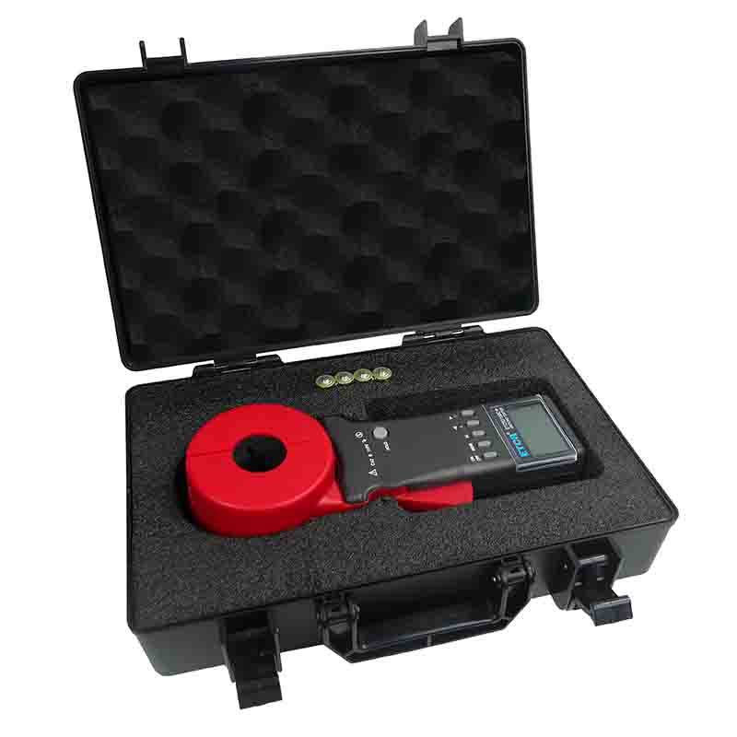

技术规格
产品型号 | ETCR2100+钳形接地电阻仪 | ETCR2100A+钳形接地电阻仪 | ETCR2100C+钳形接地电阻仪
电阻量程 | 0.010Ω～1200Ω | 0.010Ω～200Ω | 0.010Ω～1200Ω
电流量程 | - | - | 0.00mA～20.0A
电阻测量精度 | 测量范围 | 分辨力 | 准确度
电阻测量精度 | 0.010Ω-0.099Ω | 0.001Ω | ±（1%rdg＋0.01Ω）
电阻测量精度 | 0.10Ω-0.99Ω | 0.01Ω | ±（1%rdg＋0.01Ω）
电阻测量精度 | 1.0Ω-49.9Ω | 0.1Ω | ±（1%rdg＋0.1Ω）
电阻测量精度 | 50.0Ω-99.5Ω | 0.5Ω | ±（1.5%rdg＋0.5Ω）
电阻测量精度 | 100Ω-199Ω | 1Ω | ±（2%rdg＋1Ω）
电阻测量精度 | 200Ω-395Ω | 5Ω | ±（5%rdg＋5Ω）
电阻测量精度 | 400Ω-590Ω | 10Ω | ±（10%rdg＋10Ω）
电阻测量精度 | 600Ω-880Ω | 20Ω | ±（20%rdg＋20Ω）
电阻测量精度 | 900Ω-1200Ω | 30Ω | ±（25%rdg＋30Ω）
电流测量精度 | 0.00mA -9.95mA | 0.05mA | ±（2.5%rdg＋1mA）
电流测量精度 | 10.0mA -99.0mA | 0.1mA | ±（2.5%rdg＋5mA）
电流测量精度 | 100mA -300mA | 1mA | ±（2.5%rdg＋10mA）
电流测量精度 | 0.30A-2.99A | 0.01A | ±（2.5%rdg＋0.1A）
电流测量精度 | 3.0A-9.9A | 0.1 A | ±（2.5%rdg＋0.3A）
电流测量精度 | 10.0A-20.0A | 0.1 A | ±（2.5%rdg＋0.5A）
钳口尺寸 | Φ32mm
钳表尺寸 | 长宽厚260mm×90mm×66mm
钳表质量 | 约2.3kg（含附件）
电 源 | DC6V，5号碱性干电池（LR6 1.5V×4）
单次测量时间 | 0.5秒
液晶显示器 | 4位LCD数字显示，长宽47mm×28.5mm
数据存储 | 99组
声光报警 | “嘟--嘟--嘟--”报警声，按AL键开、关
报警临界值设定范围 | 电阻：1-199Ω；*电流：1-499mA（仅限C型）
钳口张开尺寸 | 32mm
保护等级 | 双重绝缘
换 档 | 全自动换档
USB接口 | 选购件
随机附件 | 钳表：1件；测试环：1件；LR6电池：4节；仪表箱： 1件

